宿舍考勤用户手册

# 1. 学生管理

学生管理是将学校已建立好的宿舍考勤计划，录入对应的学生信息，访问http://www.i-school.net登录教师账号后，入口位于顶部栏宿舍管理。因宿舍管理员为校长建立宿舍考勤计划时分配的总管理员，因此账号负责的区域楼宇与校长建立宿舍考勤计划所分配的楼宇相对于。

需要注意的是，总管理员身份具有学生管理和考勤报表查看的权限，普通管理员仅有考勤报表查看权限。

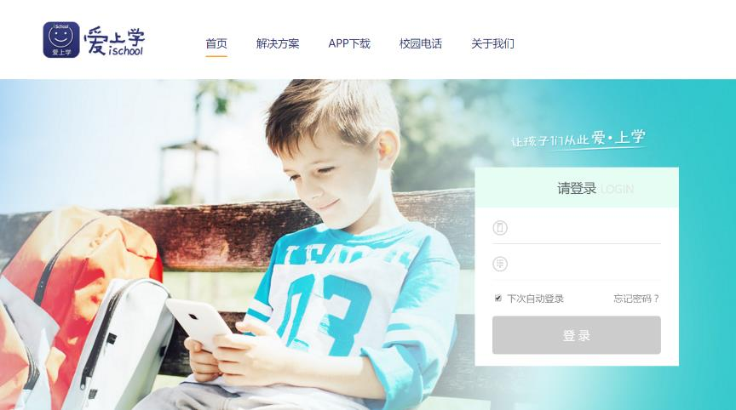

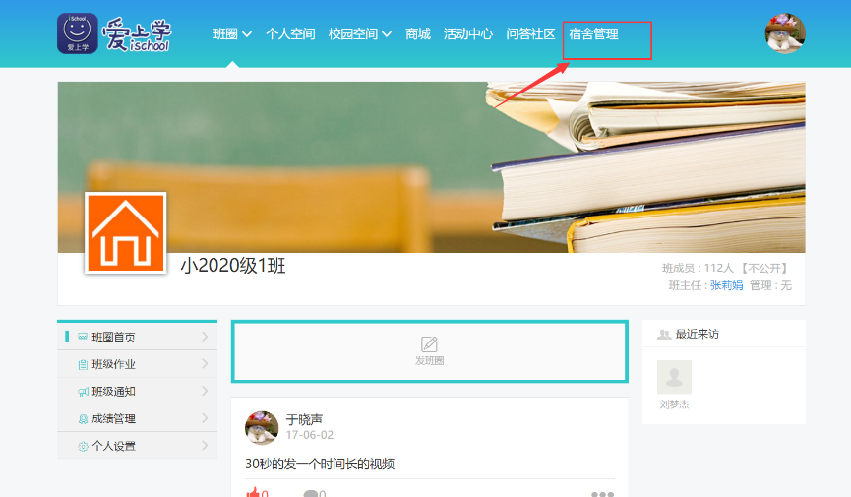

## 1.1 学生管理列表

学生管理显示当前管理员管辖的楼宇区域，默认显示全部学生列表。列表页中可以对学生信息进行查询，新增学生，对某条学生数据进行考勤记录查看、请假管理、编辑和删除操作。

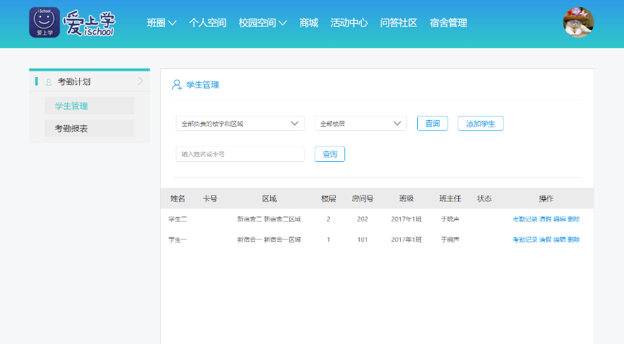

## 1.2 数据查询

平台提供两种方式进行学生数据查询，一种是选择楼宇区域及楼层组合查询，另一种是通过输入学生姓名或绑定卡号进行查询。

楼宇区域及楼层组合查询：通过下拉菜单选择楼宇区域后，选择对应的楼层

点击按钮进行搜索；

输入学生姓名或绑定卡号：在输入框中填写学生姓名或绑定卡号

点击按钮进行搜索；

## 1.3 添加学生信息

在学生列表页面点击打开学生数据选取页面（如下图）

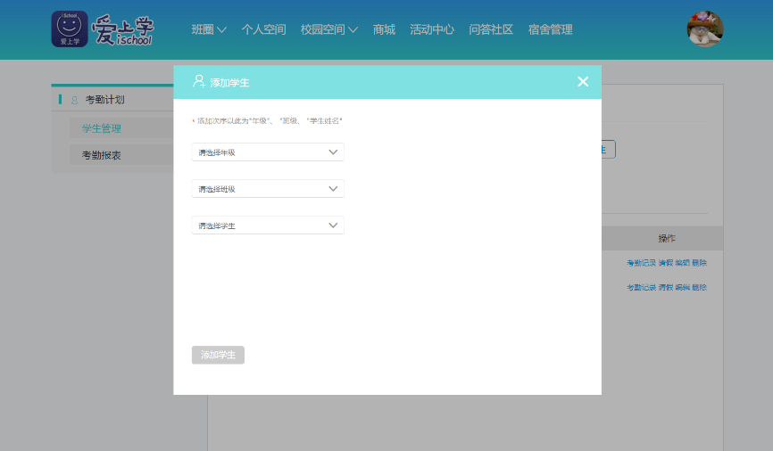

依次选择年级、班级和学生，选择到对应的学生后点击进入学生信息编辑页面。

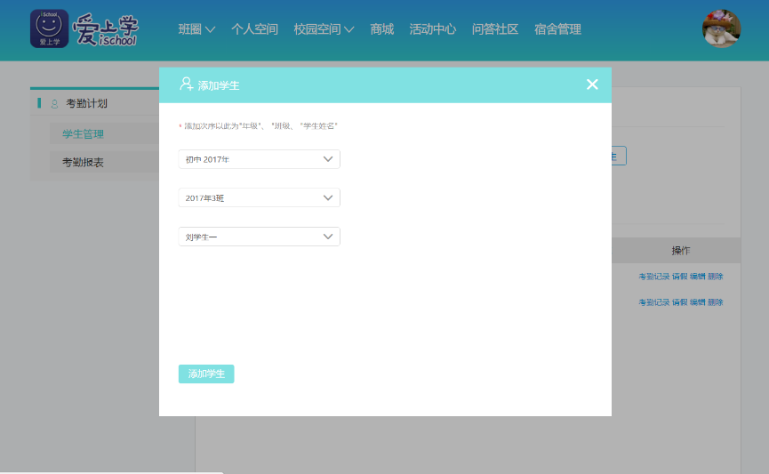

在学生信息编辑页面中，选择该学生的楼宇区域、楼层，输入房间号，点击按钮提交。如果老师录入信息是从学生列表页面通过楼宇区域、楼层的组合查询中进入，则学生页面对应的楼宇区域及楼层信息与查询条件相同。

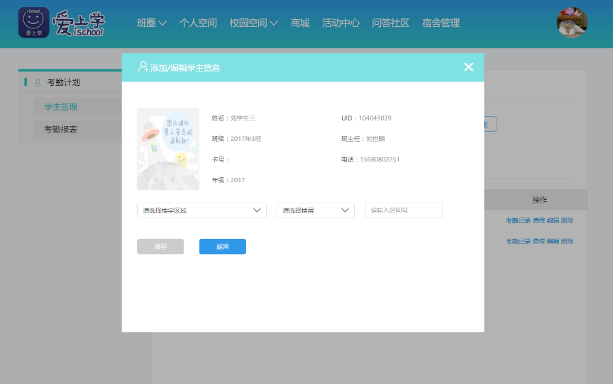

## 1.4 修改学生信息

如果希望对某条学生信息进行修改操作，需要在对应的学生信息列表中点击 操作功能下的“编辑”。

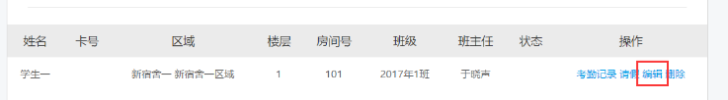

在弹出的学生信息详情页面中对学生所属的楼宇区域、楼层和房号进行修改，修改完毕点击保存按钮即可。

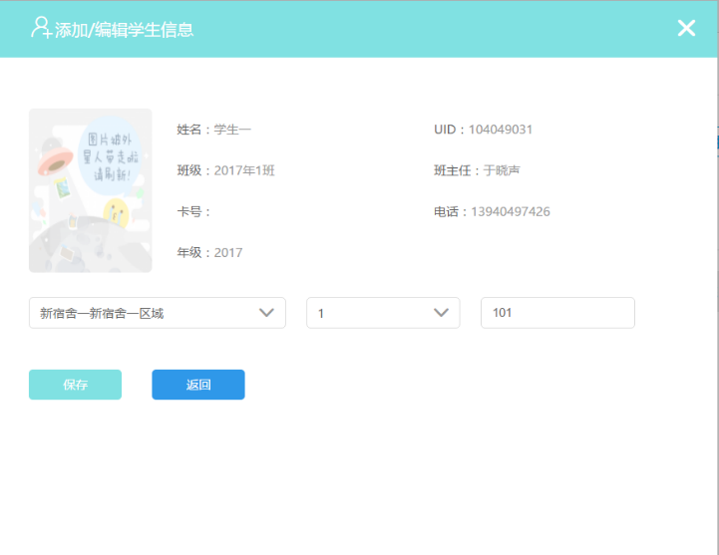

## 1.5 删除学生信息

如果需要对某一条学生信息进行删除操作，需要在学生管理列表中查询到该学生信息，点击操作功能下的“删除”。

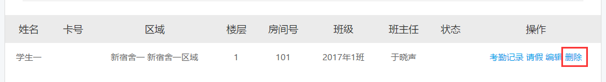

当页面提示“是否删除该学生？”点击“确定”即执行删除操作，点击“取消”不做任何操作。

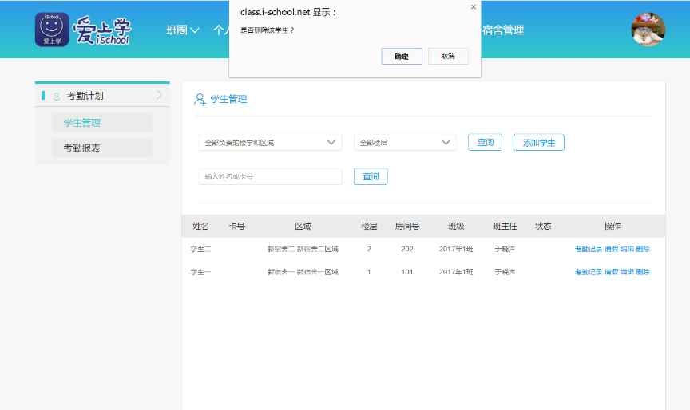

## 1.6 查看学生考勤记录

在学生列表中选择到某个学生，点击操作功能下的“考勤记录”，即可查看该学生所有宿舍打卡的历史信息。

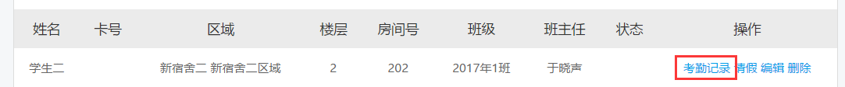

某个学生的考勤记录，按时间倒序显示其打卡记录，记录时间分为进宿舍和出宿舍。

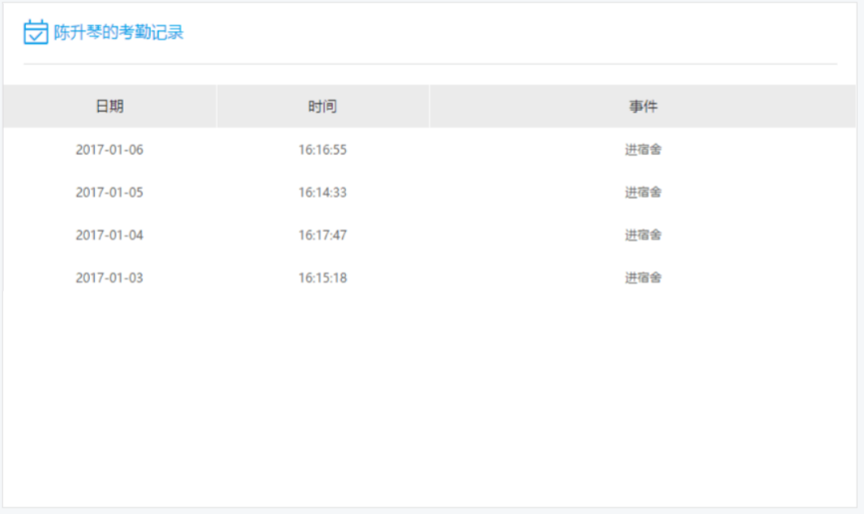

## 1.7请假管理

在学生列表中选择到某个学生，点击操作功能下的“请假”，即可为该学生记录请假信息。

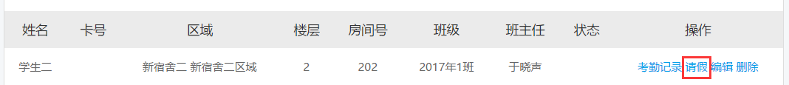

从学生列表点击进入学生请假信息列表页面，可以查看学生的历史请假记录详情。历史请假记录按以“开始日期”为准，按时间倒序排列，同样的开始日期按录入时间倒序排列。显示项包括考试日期、结束日期、管理员、状态（有效/已取消）、操作（当开始日期大于等于当前日期，显示“取消请假”按钮，其他已过期和已取消情况均不显示）。

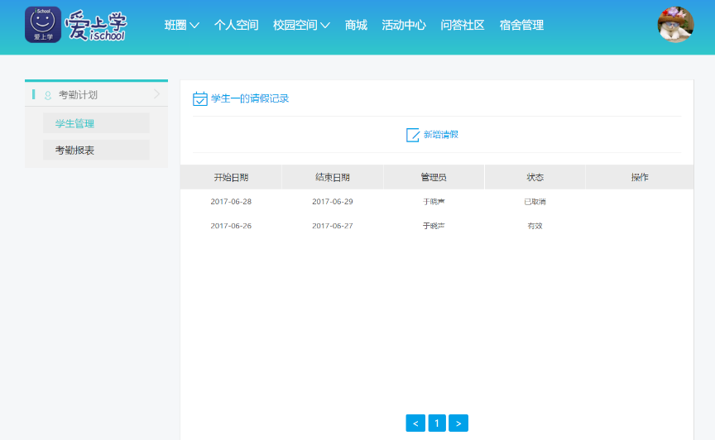

点击学生请假记录列表页中的打开新增请假页面，选择请假的开始日期及结束日期，点击“保存”后则记录该条数据。

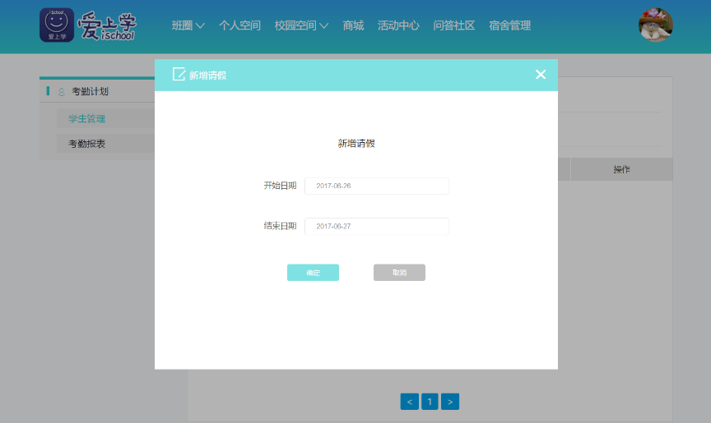

# 2 考勤报表

## 2.1 PC端报表查看

管理员账号登录后，PC端考勤报表查看入口位于宿舍考勤>考勤报表，页面打开后默认为所有楼宇区域及日期的考勤报表，显示元素包括日期、楼与区域、全部人数、请假（人数）、应到（人数）、实到（人数）、未到（人数）、查看。

* **全部人数：**该日期截止24:00录入的总人数（如2017.6.1 24:00总人数为300人，则该日期总人数为300人计算；2017.6.2 24:00总人数为310人，则该日期总人数为310人计算）。
* **请假（人数）：**当天的请假人数。
* **应到（人数）：**当天的全部人数减请假人数。
* **实到（人数）：**当天的全部人数里，有考勤记录的人数。
* **未到（人数）：**当天的全部人数减实到人数。
* **查看：**详情按钮点击进入该日期的考勤详情页，

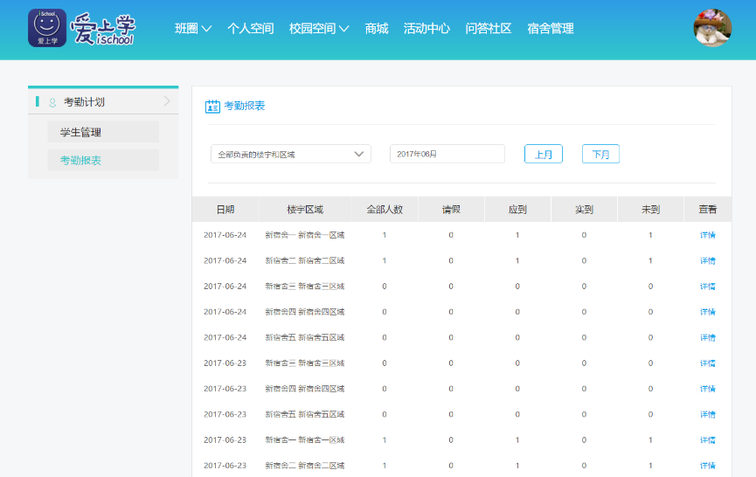

从考勤报表中某项数据详情进入，显示内容包括房号、姓名、班级、班主任、状态、时间、查看（考勤记录）。

* **状态：**包括已归寝、未归寝、请假。
* **时间：**已归寝和未归寝显示当天最后一条考勤数据时间，若未归寝数据为空或请假状态，则时间显示为空。
* **查看：**考勤记录按钮点击后跳转至学生考勤记录页面，

列表中的数据筛选，支持通过楼宇区域、选择某年某月、上月下月翻页的形式查看。

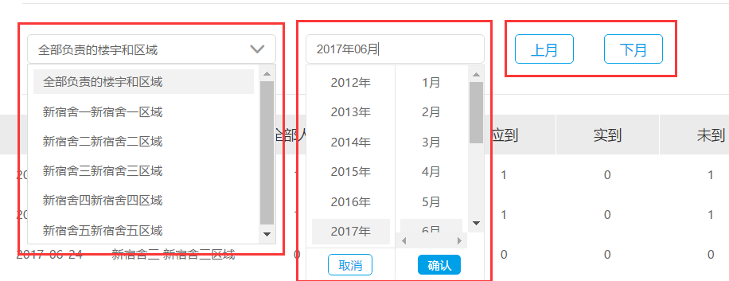

## 2.2 移动端报表查看

登录爱上学移动端后，在“我”>宿舍考勤中进入查看，可看到按时间倒序显示的宿舍考勤概况报表，显示日期、楼宇、区域、总人数、请假（人数）、未到（人数）、应到（人数）、实到（人数）。

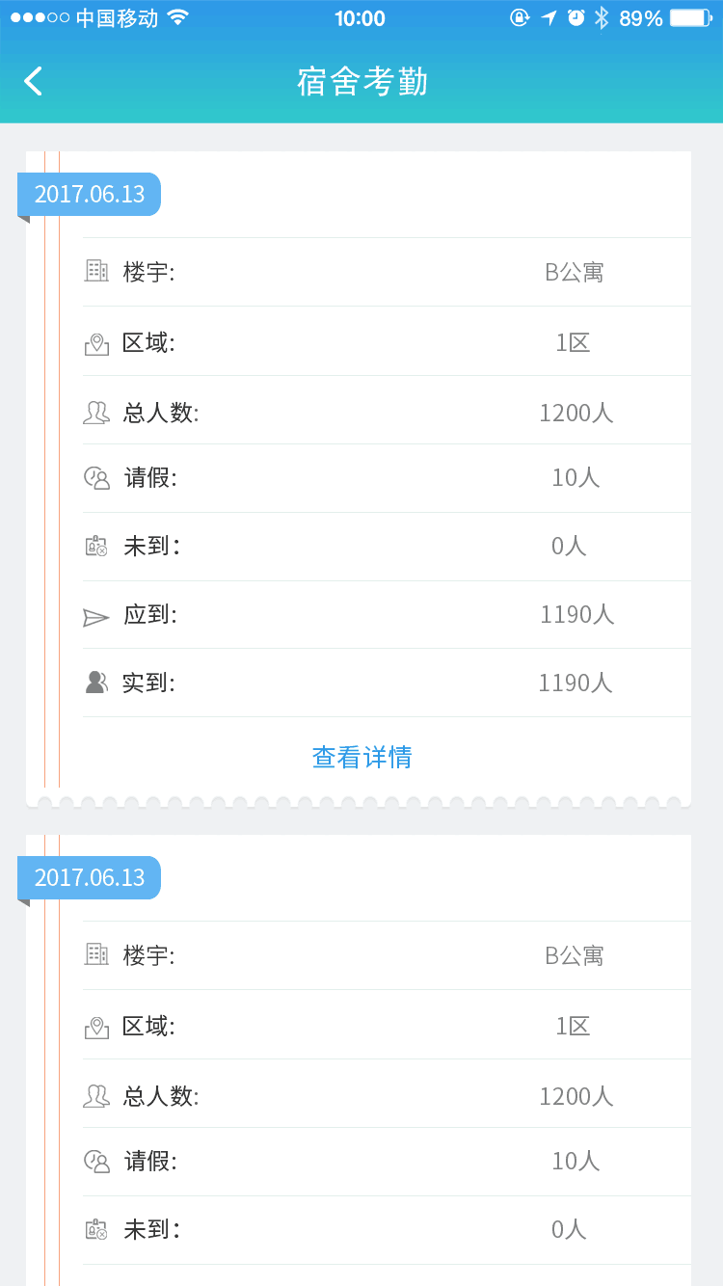

从宿舍考勤报表列表点击“查看详情”，进入到具体某一时间某一区域的考勤详情，显示该宿舍考勤计划中所有未到的学生考勤信息。

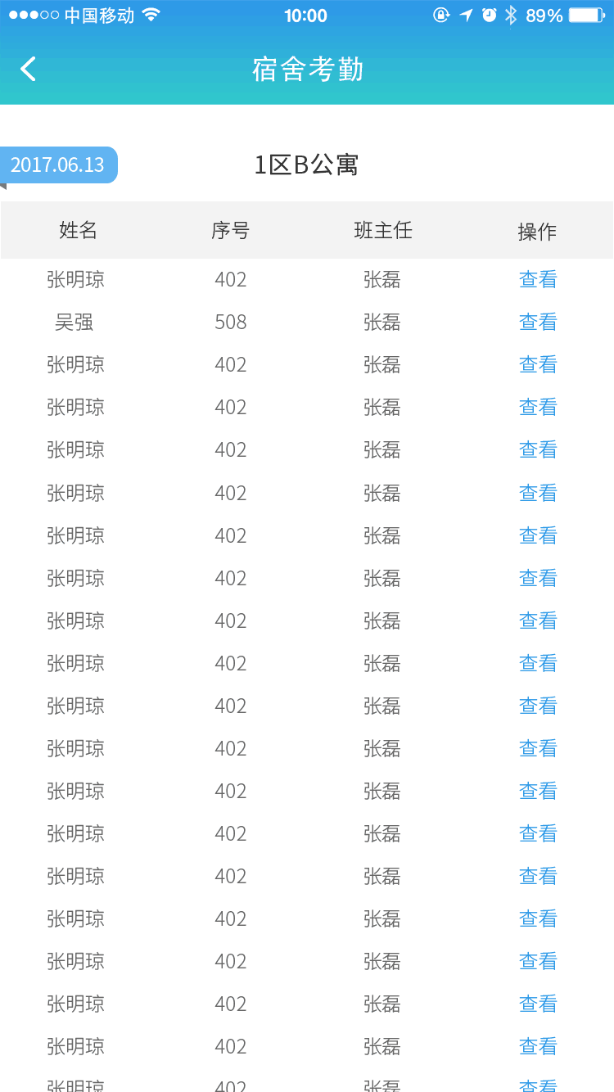

点击某个学生进行“查看”，显示该学生历史所有的打卡记录，按时间倒序排序，查看事件包括进宿舍和出宿舍。

